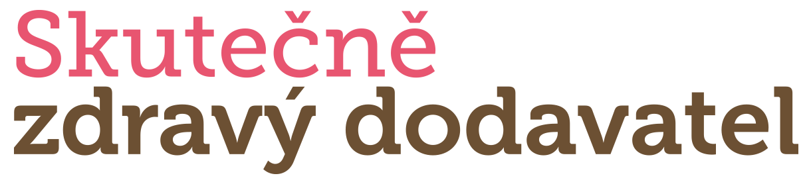
SMLOUVA A PROHLÁŠENÍ
Vyplněnou smlouvu a prohlášení můžete zaslat na email tom@skutecnezdravaskola.cz. V případě potřeby volejte 776 760 700.

Sekce 1 – Informace o společnosti
Kontaktní údaje o vaší společnosti
Prosím, vyplňte níže jméno a detaily o osobě odpovědné za vaši účast v programu Skutečně zdravá škola.
Titul |  |  |  |  |  |  | Název společnosti
Jméno |  |  |  |  |  |  | IČO
Příjmení |  |  |  |  |  |  | Město, ulice a č.p.
Telefon |  |  |  |  |  |  | Kraj
Mobilní telefon |  |  |  |  |  |  | PSČ
Email |  |  |  |  |  |  | Web
Vaše společnost
Údaje níže budou zveřejněny v seznamu dodavatelů na web stránce Skutečně zdravá škola
Které charakteristika nejlépe popisuje vaší společnost?
Velkoobchodník |  |  | Výrobce potravin |  |  |  |  |  | Distributor potravin
Zemědělec |  |  | Distributor zeměděl. surovin |  |  |  |  |  | Jiný, prosím napište:
Které produktové kategorie máte ve své nabídce?
Čaje, obilné kávy, kakao |  |  | Muesli, granoly, lupínky, kaše |  |  |  |  |  | Polotovary a směsi
Džemy a marmelády |  |  | Mlýnské obilné výrobky (mouka, krupice, vločky, trhanka, kroupy, lámanka, jáhly, pohanka, klíčky) |  |  |  |  |  | Pomazánky, paštiky, krémy
Chlazené potraviny a lahůdky |  |  | Nápoje |  |  |  |  |  | Rýže
Konzervované a nakládané potraviny |  |  | Obiloviny |  |  |  |  |  | Sladidla, cukr, med, sirupy
Koření, kořenící směsi a bujóny |  |  | Oleje a tuky |  |  |  |  |  | Těstoviny
Luštěniny |  |  | Ovoce a zelenina - čerstvé, mražené, sušené |  |  |  |  |  | Tyčinky muesli a lisované
Maso a masné výrobky |  |  | Pečivo - čerstvé |  |  |  |  |  | Vejce
Mléko a mléčné výrobky |  |  | Pečivo - trvanlivé |  |  |  |  |  | Jiné, prosím napište:
Do kterých regionů vaše společnost zboží zaváží (prosím vyberte jednu možnost):
Celá Česká republika |  |  |  | Regionálně? (kraje)  Které kraje: |  |  |  |  |  | Místně? (např. okresy)  Které okresy:
Je vaše společnost držitelem některého certifikátu nebo ocenění? (vyberte vše, co splňujete):
BIO (bioprodukt, biopotravina) |  |  | Integrovaná produkce |  |  |  |  |  | Regionální potravina
Ostatní, prosím, vypište (MSC, Fairtrade, Demeter, atd.)
Zatrhněte, pokud můžete zajistit distribuci v chladících vozech

Sekce 2 – Obecná ustanovení a podmínky
Svým podpisem níže prohlašujete, že rozumíte a souhlasíte s plněním následujících smluvních podmínek:
- Odpovědná osoba ve vaší společnosti (viz výše) na sebe bere odpovědnost za vaši účast v programu Skutečně zdravá škola. Skutečně zdravá škola, z.s. musí být písemně informována o jakýchkoli změnách v kontaktních informacích odpovědné osoby do pěti pracovních dnů od doby, kdy taková změna nastane.
- Odpovědná osoba prohlašuje, že četla a plně rozumí kritériím programu Skutečně zdravá škola.
- Vaše společnost je schopná dodávat do jídelen potraviny, které splňují kritéria programu Skutečně zdravá škola/školka/jídelna:
- Potraviny bez nežádoucích přísad, GMO a transmastných kyselin (viz seznam)
- Čerstvé, předem nezpracované suroviny a potraviny (viz seznam)
- Maso ze zvířat a ryb chovaných v České republice
- Neslazené nápoje
- Bioprodukty nebo biopotraviny
- Kuřecí maso z šetrných chovů a/nebo z ekologických chovů
- Vejce z volných výběhů nebo z ekologických chovů
- Vaše společnost je připravena plně podporovat organizace zapojené do programu Skutečně zdravá škola/školka/jídelna a jejich požadavky na kvalitu a původ nakupovaných potravin, a poskytovat veškeré potřebné informace, aby kritéria programu mohli splnit.
- Společnost je ochotna, pokud je to technicky možné, umožnit exkurzi žáků a studentů do svých provozů.
- Společnost za všech okolností splňuje pravidla pro použití loga Skutečně zdravý dodavatel dle podmínek níže.
- Společnost platí za umístění svých kontaktních údajů na web stránce http://www.skutecnezdravaskola.cz/mapa-skutecne-zdravych-dodavatelu roční poplatek 1 000 Kč. Poplatek je splatný nejpozději do 14 dnů od podpisu této smlouvy.
Pravidla a podmínky užití loga Skutečně zdravý dodavatel

- Používat logo bude umožněno, jakmile od vás obdržíme plně vyplněnou a podepsanou smlouvu a prohlášení.
- Logo Skutečně zdravý dodavatel nesmí být použito na výrobcích, jejich obalech či etiketách.
- Logo Skutečně zdravý dodavatel může být použito k propagaci vaší společnosti, včetně použití na reklamních a propagačních předmětech, tištěných propagačních materiálech a na vašem webu, po dobu platnosti této smlouvy.
- Povolení používat logo je podmíněno plněním všech podmínek obsažených v tomto dokumentu, a může být kdykoli zrušeno, pokud dojde k jakémukoli porušení daných podmínek.
- Povolení používat logo může Skutečně zdravá škola, z.s. také kdykoli zrušit v případě, že se domnívá, že vaše společnost svými činy kazí dobré jméno programu Skutečně zdravá škola.

Sekce 3 – Prohlášení
Potvrzuji, že jsem četl a porozuměl všem smluvním podmínkám uvedeným výše. Souhlasím s podmínkami používání logo Skutečně zdravý dodavatel.
Rozumím tomu, že Skutečně zdravá škola, z.s. má právo kdykoli ukončit členství mé společnosti v programu, pokud porušíme kteroukoli smluvní podmínku.
Podpis (jménem společnosti): | Datum:
Jméno a příjmení podepisující osoby:
Funkce ve společnosti:

Podpis zástupce spolku Skutečně zdravá škola

Skutečně zdravá škola, z.s., Bendlova 150/26, 613 00 Brno, IČ: 032 20 231
E: tom@skutecnezdravaskola.cz W: www.skutecnezdravaskola.cz

Verze: 003 Datum vydání: 1.1.2021

